CLASA a X a - Școală profesională

MODUL 3 COAFURI SIMPLE
SUPORT DE CURS

ÎNTINDEREA PĂRULUI CU PLACA PENTRU PĂR

DEFINIȚIE
Întinderea părului cu placa ceramică este o metodă prin care se modifică aspectul părului cu ajutorul temperaturii, părul fiind îndreptat, lucios şi strălucitor datorită presării între cele două suprafețe ale plăcii.
MECANISMUL ÎNTINDERII CU PLACA
Sub influența temperaturii şi a umidității naturale a părului, legăturile fizice dintre fibrele de cheratină se desfac, alunecă unele pe lângă altele și formează alte legaturi într-o noua poziţie. Prin răcirea părului, după ce placa este îndepărtată, se stabilizează aceste legături în poziţia nou formată și astfel părul rămâne îndreptat. Sub influența umidității din aer și a transpiraţiei, noile legături fizice se desfac iar părul revine la forma inițială într-un timp mai mare sau mai mic, în funcție de tipul de păr.
PLACA DE ÎNTINS PĂRUL
Este un aparat electric ce se foloseşte când dorim sa întindem părul sau să obținem bucle. Pentru obţinerea buclelor sunt mai bune plăcile mai înguste.
Este formată din două suprafeţe, de preferință ceramice, care se încălzesc şi printre care este trecută şuviţa de păr, de lângă rădăcina părului până la vârf, obţinând un păr drept sau bucle lejere dacă se roteşte placa. Acest aparat trebuie să fie prevăzut cu indicator de temperatură sau diverse trepte de temperatură pentru a putea fi adaptate la fiecare tip de păr.

DEZAVANTAJELE ÎNTINDERII CU PLACA
- Dacă temperatura plăcii nu ește reglată corect în funcție de tipul de păr, părul va fi ars, prin urmare se va degrada.
- Utilizarea pe păr ud degradează părul pentru că se formează o mare cantitate de abur în interiorul firului de păr care explodează părul.
- La utilizarea frecventă şi corectă, chiar pe un păr sănătos, va apare degradarea părului.

PRECAUȚII ŞI REGULI DE UTILIZARE
- Aceste aparate trebuie să fie prevăzute cu indicatoare de temperatură sau diverse trepte de temperatură pentru a putea fi adaptate la fiecare tip de păr.
- Se lucrează numai pe păr uscat.
- Înainte de utilizare părul se pulverizează cu un produs termoprotector, care poate avea si efect de fixare, de strălucire, în cantitatea indicată de producător, se așteaptă uscarea părului şi apoi se ondulează sau se îndreaptă părul.
- Nu este permis să iasă fum din păr.
- Aparatul nu se utilizează dacă cablul de alimentare este deteriorat sau dacă a fost scăpat jos pentru că există pericol de electrocutare. În aceste cazuri aparatul va fi verificat și reparat de un electrician autorizat.
- După fiecare client aparatul se curăţă prin ştergere şi se dezinfectează prin pulverizare cu produse biocide.
DESCRIEREA LUCRĂRII
Părul are un aspect drept, lucios și strălucitor.
RESURSE NECESARE
Lenjerie: pelerină de coafat, prosop plușat.
Instrumente: pieptene cu codiţă, pieptene cu dinţi rari şi deși, cleme mici și mari, clipsuri, pulverizator.
Aparate: uscător de păr, placă;
Produse: șampon pentru fiecare tip de păr, balsam pentru fiecare tip de păr, loţiune cu efect termoprotector, fixativ, etc.
Instalaţii: scafa.

ETAPE DE LUCRU
1. Pregătirea lucrării
2. Pregătirea părului
- Se spală părul clientei şi se usucă cu uscătorul de păr.
- Se aplică puţină loţiune termoprotectoare.
- Se perie părul în direcția coafurii, până se usucă loţiunea termoprotectoare de pe păr.
3.Reglarea temperaturii şi întinderea primei secțiuni de la ceafă.
- Se delimitează la ceafă prima secțiune de 2 cm lăţime, iar restul părului se prinde sus pe cap cu clipsuri.
- Fiecare şuviţă va fi pieptănată înainte de îndreptare.
- Se întinde părul pe şuvițe mai înguste decât grosimea plăcii.
4. Întinderea secţiunilor următoare până la zona top.
- Se separă în continuare secțiuni de aceeași grosime care se întind la fel până se termină zona.
5. Întinderea părului în zona top.
- Dacă clienta poartă cărare laterală sau pe mijloc, în zona top se separă pe rând secţiuni longitudinale, egale, paralele cu cărarea, care se întind în direcția coafurii.
- Dacă clienta poartă părul peste cap, fără cărare, se separă secţiuni transversale, din spate spre frunte, care se întind spre spate.
- Se urmăreşte obţinerea unui volum maxim la rădăcină prin aplecarea șuviței în sens invers direcţiei de pieptănare a coafurii.
Pieptănarea părului și/sau realizarea coafurii
- Se piaptănă părul cu pieptenul cu dinţii rari, sau o perie şi se aranjează estetic în funcţie de planul coafurii.
- Pentru o coafură lejeră, în zona superioară a capului se tapează părul pentru volum, apoi se piaptănă pe deasupra. La final, se pulverizează pe păr fixativ flexibil, un produs de strălucire, etc., fără a încărca părul.

ÎNTINDEREA PERMANENTĂ A PĂRULUI

Soluţia de permanent pe bază de acid tioglicolic face posibilă încrețirea părului dar şi descreţirea lui. Descreţirea este o operaţie mult mai delicata fiind aplicata mai des la rădăcina, are contact mai mult timp cu pielea şi prezintă o sursa de iritație, din acest motiv lucrarea se realizează pe păr nespălat de câteva zile.
Descreţirea se realizează pentru:
- permanent prea creţ;
- păr ondulat natural;
- păr creț natural.
În primele două cazuri părul va fi total sau parțial netezit. În ultimul caz se obține numai o netezire ușoară, părul creț natural fiind foarte dificil de întins.
Se va ține cont de aceeași factori care influențează şi rezultatul unui permanent. Produsul de îndreptare se va aplica cat mai repede posibil pe tot capul începând cu părțile mai crețe care în general acestea se situează în jurul feţei și în creştet.
Aplicarea începe întâi la rădăcina părului, unde părul se descreţeşte cel mai greu, apoi se întinde pe toata lungimea firului de par. Se va lăsa să acționeze 10 min apoi se va pieptăna bine părul netezindu-l cu dosul unui pieptene ca să nu se zgârie pielea capului şi din când în când se reia pieptănatul pana se obține rezultatul dorit.

INGRIJIREA PĂRULUI DUPĂ INDREPTAREA PERMANENTĂ
Părul creţ, rebel sau permanent dă bătaie de cap, de aceea multe femei apelează la tratamentele permanente de îndreptare a părului, pentru a nu mai sta zi de zi cu placa în mâna.
Parului i se da o noua structura pentru a deveni mai maleabil si mai flexibil. Mai întâi, este
folosit un produs alcalin (pe baza de sodiu) pentru a rupe lanţul original de molecule de cheratina
(fibrele parului). Apoi este adăugat un oxidant pentru a neutraliza acţiunea cheratinei si pentru a
aşeza fibrele parului in forma dorita.
Precauţii
Produsele folosite pentru îndreptarea parului sunt puternice, chiar si cele fără sodiu se
bazează pe derivaţi agresivi de sodiu sau potasiu. De aceea trebuie:
- Să se poarte mânuşi pentru a proteja mâinile și unghiile.
- Să se lase soluţia să acționeze atât timp cât scrie pe instrucţiuni. Un timp îndelungat va crea iritaţii pe scalp.
- Să se folosească produsul pe părul creţ si nu pe parul îndreptat cu placa.
- Să se testeze produsul pe o şuviţă și se aşteaptă reacţiile (pentru părul subţire).
- Să se utilizeze produsul doar pe scalpul sănătos, fără răni si fără tendinţe de mâncărimi.
Efecte secundare
- Parul devine fragil si se poate usca, deoarece moleculele de apa, care se ataşau de proteinele
parului nu mai au de ce sa se prindă. Iţi poate apărea mătreaţa si mâncărimi.

Produse de îngrijire după îndreptarea parului
- Cele mai bune produse sunt cele pe baza de proteine si vitamine din plante combinate cu
seminţe de ulei de in, germeni de grâu, ulei de shea care penetrează inima parului si îl fortifiază fara
a deveni gras. Produsele cu grăsimi animale sau pe baza de minerale, cum ar fi vaselina, glicerina
sau lanolină ar trebui evitate pentru ca sunt prea grase si nu lăsa scalpul sa respire si încurajează
formarea mătreţei si a iritaţiilor.
Îngrijire zilnică
- Pentru a evita încurcarea parului, se împleteşte parul înainte de culcare sau se
înfăşoară intr-o eşarfa (din mătase). Bumbacul absoarbe apa iar materialele sintetice fac scalpul sa transpire si parul sa se electrizeze.
- Tot înainte de culcare, se recomandă un masaj pentru a îmbunătăţi circulaţia. Se alege un şampon blând care nu face prea multa spuma (acesta este un semn ca are mult detergent). Ușor, se masează tot părul de la scalp până la vârful şuviţelor apoi se clătește, pentru început, cu jeturi mici de apa pentru a scăpa de şampon.

COAFAREA PĂRULUI

Coafarea părului este o operaţie complexă prin care se dă o formă estetică, uneori artistică părului, în acord cu dorința şi caracteristicile clientei, şi cu ocazia pentru care se realizează coafura.
Concepţia coafurii şi caracteristicile clientului
Orice coafură, începând de la cea mai simplă se realizează după un plan, o concepție care constă în următoarele etape:
Etapele conceperii unei coafuri
- Consilierea clientei pentru a cunoaşte coafura dorită și caracteristicile sale.
- Completarea fişei clientei.
- Stabilirea poziţiei volumelor şi formelor ondulate care avantajează clienta.
- Stabilirea zonelor tapate și a modului de pieptănare sau aranjare (conform liniei propuse, în direcția în care se vor forma ondulele directe, melcii, sau se vor monta bigudiurile).
- Stabilirea modului de pregătire a părului şi de fixare a coafurii.
- Stabilirea produselor de styling necesare.
- Alegerea accesoriilor necesare.
- Stabilirea metodelor utilizate pentru obținerea volumelor și ondulaţiilor - cu bigudiuri, melci sau ondule directe.
- Stabilirea direcţiei în care se vor monta bigudiurile, melcii, sau a poziţiei ondulelor directe conform efectelor de volum si formă dorite.
- Realizarea schiţei coafurii sau alegerea imaginii coafurii dorite din cataloage sau de pe calculator.
- Completarea fişei tehnologice.
Schiţele sunt foarte importante pentru conceperea coafurii dar și pentru clientă, care poate înțelege mai bine ce coafură va primi şi poate exprima preferințe. În loc de schițe se pot utiliza imagini cu coafuri din cataloage sau de pe calculator.
Dacă coafura nu este în acord cu caracteristicile clientei indiferent cât de bine este executată, clienta nu este avantajată și prin urmare nu va fi mulțumită.

Clasificarea coafurilor

- Coafuri de zi - sunt coafuri realizate destul de simplu, cu părul liber sau prins, bazate pe onduleuri şi pe prinderi simple da coadă sau în coc cu accesorii minime.
- Coafuri elegante de ocazie - sunt coafuri mai simple sau mai complexe în funcţie de ocazia respectivă, astfel că părul poate fi drept, cu bucle sau cu împletituri. Pentru realizarea acestor coafuri se foloseşte spumă de păr, gel, fixativ, ceară, luciu, accesorii.
- Coafuri pentru întâlniri de afaceri - coafura va fi sobră, simplă, bine definită, fără exces de ondulații sau accesorii.
- Coafuri pentru întâlniri ocazionale - se poate alege orice coafură doar să nu fie prea complicată.
- Coafuri pentru cocktail - se recomandă coafuri cu volum pe tunsori moderne. Rochia de cocktail este rochia care se poarta la recepții şi evenimente diferită de rochia de seară. Rochia nu are guler şi mâneci, lungimea este în jurul genunchilor şi este realizată din material de calitate.
- Coafuri de seară - se recomandă coafuri cu bucle, un coc lejer şi accesorii.
- Coafuri pentru mirese - coafurile sunt înalte pentru a fixa coronița şi voalul şi foarte ornamentate.
- Coafuri de concurs - aceste coafuri au o anumită tematică.
- Coafura fantezie - este realizată în forme şi cu accesorii extravagante.

Zonele capului utilizate pentru realizarea coafurilor
- Zona superioară - cu părul din această zonă se formează volumul coafurii.
- Zonele laterale - cu părul din această zonă se formează părțile laterale ale coafurii.
- Zona din spatele capului - cu părul din această zonă formează partea din spatele coafurii.
- Zona de la ceafă - cu părul din această zonă se formează terminația coafurii.

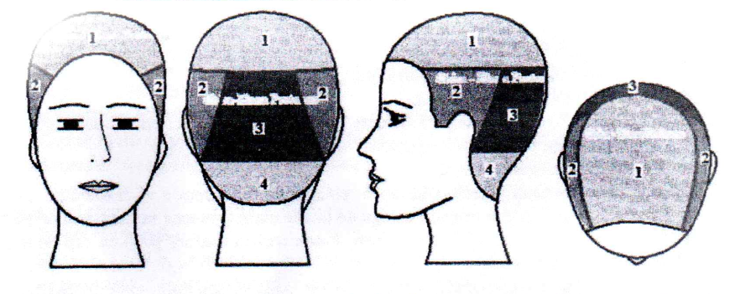

Zonele capului utilizate pentru realizarea coafurilor.
1-zona superioară, 2-zonele laterale, 3-zona de la ceafă.

Etapele necesare pentru a realiza o coafură:
- spălarea părului;
- ondularea sau îndreptarea;
- aranjarea și fixarea părului în formele coafurii dorite;
- verificarea coafurii și fixarea formei finale a coafurii
Indicatorii de calitate pentru coafuri:
- dacă coafura este adaptată la forma feţei clientei și avantajează clienta;
- aspectul general elegant și linia bine definită a coafurii;
- simetria coafurii;
- volum în partea superioară a capului;
- buclele sau formele să fie bine definite;
- stabilitatea coafurii;
- agrafele, elasticele utilizate să nu fie vizibile;
- finisajul corect realizat.
Coafura rezistă dacă este bine realizată și dacă clienta poartă coafura în mediu uscat. În momentul în care mediul devine umed (ploaie, aglomerație, transpirație) părul își pierde ondulația și coafura se lasă.

COAFURĂ DIN MELCI

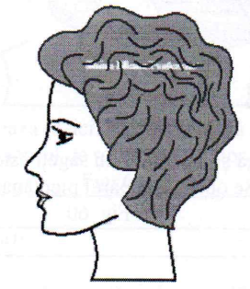
Schița coafurii

Coafura din melci (schiţă orientativă)

Descrierea coafurii

- Coafura are volum, este elegantă, cu ondule suple.
- Lungimea părului este scurtă.
- Coafura este formată din ondule realizate cu melci.
- Părul este ondulat cu rânduri de melci

Resurse necesare pentru executarea melcilor:

- Lenjerie: pelerină de coafat, prosop.
- Produse: șampon, balsam, gel de modelare, spumă de modelare fixativ.
- Instrumente: pieptene cu mâner, pieptene furculiță, pulverizator, fileu, cleme mici şi mari.
- Aparate: cască electrică de uscat părul
- Instalaţii: scafă.
- Cap de lucru cu păr natural sau model (colegă, etc.) cu păr scurt, sau mediu.
- Aparat de fotografiat, machiaj, accesorii.

Tehnica de lucru

1. Pregătirea părului

-Se spală părul și se absoarbe excesul de umezeală cu un prosop sau părul proaspăt spălat se umezeşte cu pulverizatorul şi pieptenul cu dinţi rari. Întâi se pulverizează pe deasupra părului și se piaptănă pentru umezire uniformă, apoi se fac cărări din creștet spre ceafă, urechi și frunte şi se umezeşte la fel părul de dedesubt.
- Se pune în mâna stângă spumă sau gel de modelare și cu pieptenele cu dinți rari se iau porțiuni mici din palmă și se aplică pe păr uniform. Spuma de păr se recomandă pentru păr subțire iar gelul modelator se recomandă pentru păr gros şi ondulat.

2. Realizarea primul şir de melci (prima secțiune)
-Melcii se vor executa pe rânduri egale şi vor fi de dimensiuni egale.
-Fiecare melc se va fixa pe cap cu o clemă.
-Mărimea melcilor este dată de lungimea părului. De aceea cu cât părul este mai lung se vor executa mai puțini melci, mai mari şi pe rânduri (secțiuni) mai puţine.
-Se pot executa melci plați, semi-plaţi sau în relief.
-Şuviţele care formează melcii vor fi situate pe aceeaşi secţiune şi vor fi egale.
- Primii melci se realizează în jurul feţei pe o secțiune care începe de la tâmpla stângă şi continuă până la tâmpla dreaptă.
- Melcii se rotesc de la stânga spre dreapta, adică în sus.
- Apoi restul părului se piaptănă peste cap.

Primul şir de melci vedere stânga şi dreapta.
Prin săgeți este indicat sensul de rotire al melcilor şiordinea executării melcilor.
Se observă și părul pieptănat, după rândul de melci, spre ceafă.

3. Realizarea următoarelor rânduri de melci.
- În spatele primului rând, deasupra urechii drepte se începe al 2-lea sir de melci rotiți spre stânga, tot în sus.
- Se repetă procesul până la ceafă unde melcii formează linia de terminaţie.
- Se observa că în partea bombată a capului se fac rânduri scurte de melci la fel ca la montarea bigudiurilor.
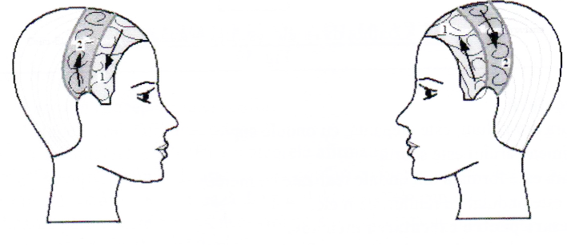

Al doilea şir de melci vedere dreapta şi stânga. Prin săgeți este indicat sensul de rotire al melcilor
şi ordinea executării melcilor. Se observă și părul pieptănat spre ceafă, după rândul de melci

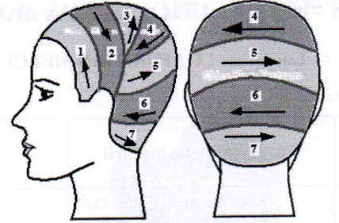

Rânduri (secţiuni) pe care se realizează melci. Numerele arată ordinea de executare a rândurilor
de melci. Prin săgeți este indicat sensul de rotire al melcilor şi ordinea executării melcilor.

4. Uscarea părului
-Se aplică un fileu peste melci fără a-i deranja.
- Se usucă complet la cască la temperatura confortabilă pentru clientă.

5) Pieptănarea şi aranjarea coafuri
-Se lasă să se răcească părul.
-Se desfac melcii în ordinea inversă executării de la ceafă la frunte.
-Se piaptănă sau se perie pentru a elimina cărările.
- Se tapează părul doar 2-3 cm la rădăcină începând de la frunte spre ceafă. În partea superioară a capului se tapează cava mai mult pentru volum sporit. Vârfurile vor rămâne pieptănate și ondulate. Se pulverizează fixativ după fiecare secțiune tapată.
-Urmează finisarea care începe pe secţiuni orizontale de la ceafă spre frunte prin aranjarea şuviţelor în ondule cu văi și canturi după direcția melcilor. Cu pieptenele furculiță se piaptănă fiecare şuviță şi se aşează în direcția ondulelor cu firele de păr paralelizate şi răsfirate iar vârfurile vor fi de asemeni răsfirate ca un evantai. Cu furculița se aşează orice vârf la locul lui. Se pulverizează fixativ după fiecare secțiune finisată.

6) Verificarea și fixarea finală a coafurii
- Se verifică aspectul general al coafurii: în zonele turtite se ridică părul cu codița pieptenelui sau dinții pieptenelui furculiță sau în zonele bombate se presează cu latul pieptenelui.
-La final se pulverizează fixativ din nou cu rol de stabilitate a coafurii.
-Se scoate pelerina şi se felicită clienta.

FIȘĂ TEHNOLOGICĂ

COAFURĂ DIN MELCI

Completați fișa:
SCHITA LUCRĂRII |  | CARACTERISTICILE LUCRĂRII | RESURSE NECESARE
 |  | - Coafura are .....  - Lungimea părului......  - Coafura este formată ....  - Părul este ...... | -Lenjerie:  - Produse:  - Instrumente:  - Aparate:  - Instalaţii:
Etape de lucru

1
2
3
4
5

COAFURA SIMPLĂ OBȚINUTĂ PRIN ONDULAREA PĂRULUI

Schița coafurii

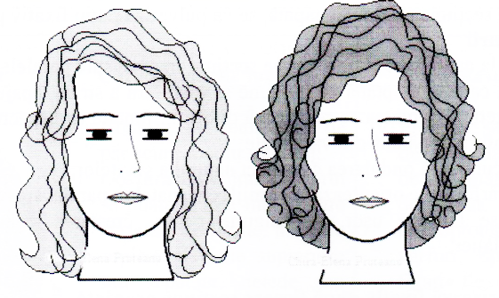

Coafură lejeră din bucle — schiţă orientativă.

Descrierea coafurii

- Coafura se realizează pe păr scurt, mediu sau lung.
- Coafura are volum iar părul se poate aranja într-o mare varietate de forme: în bucle suple și elegante, suprapuse sau separate, netede sau tapate, aranjate în valuri suple sau bine definite, etc. În părţile laterale şuviţele ondulate pot fi orientate spre spate formând şiruri ondulate paralele.
- Coafura este recomandată pentru ținute de zi, la birou, ținutele de afaceri sau chiar pentru dineuri.

Resurse necesare

- Produse: şampon pentru fiecare tip de păr, balsam pentru fiecare tip de păr, mască pentru păr uscat sau deteriorat, loţiune de styling termoprotectoare, ceară pentru vârfuri, spray pentru strălucire, fixativ flexibil, etc
- Lenjerie: pelerină de coafat, prosop pluşat.
- Instrumente: pieptene cu codiţă, pieptene cu dinți rari și deşi, bigudiuri, cleme mici şi mari, clipsuri, perii rotunde, perie dreaptă, pulverizator.
- Aparate: uscător de păr, ondulator, placă, cască pentru uscat părul.
- Instalaţii: scafa.

ETAPE DE LUCRU

1. Pregătirea părului.
- Spălarea părului.
- Absorbţia surplusului de apă cu un prosop.
- Aplicarea unui produs pentru strălucire, apretare şi efect termoprotector.

2. Ondularea părului
Părul va fi ondulat mai creț sau mai puţin creţ în funcție de aspectul final pe care îl va avea coafura.

3. Taparea părului
- Desfaceţi părul din bigudiuri sau clipsuri.
- Periaţi ușor părul în direcția coafurii pentru eliminarea cărărilor.

- Începând de la frunte spre ceafă, se tapează părul la rădăcină, pe secțiuni transversale paralele. Părul poate fi tapat numai în zona superioară.
- Se aleg şuvițe care se tapează, pe secțiuni transversale, iar părul se lasă spre față. Părul de pe lungime și vârfuri va rămâne pieptănat și ondulat, netapat.
- După fiecare secțiune orizontală tapată, se va pulveriza puţin fixativ pe rădăcinile tapate.

4. Aranjarea coafurii

- Începând de la ceafă spre frunte, tot pe secţiuni transversale paralele, se va cobori pe rând câte o şuviță care se piaptănă pe lungime şi vârf, fără a strica tapajul de la rădăcină şi se aranjează estetic. Aranjarea se realizează diferit în funcţie de aspectul final pe care dorim să îl dăm coafurii după una din variantele:
- se încurajează ondularea cu aspect natural a şuvițelor;
- vârfurile se orientează spre mijlocul spatelui, paralel și arcuit;
- se tapează uşor pe lungime pentru creșterea volumului, cu încurajarea ondulaţiei.
- Se pulverizează fixativ după fiecare secțiune aranjată.
- Bretonul se aranjează cu cărare laterală, pe mijloc sau peste caj

5. Verificarea și fixarea finală coafurii

- Se stă în spatele clientei și se verifică simetria, apoi se verifică aspectul coafurii în ansamblu. Dacă coafura este turtită în anumite zone se ridică cu codiţa pieptenelui sau se reface local tapajul. Dacă coafura este prea voluminoasă se presează uşor zona respectivă cu pieptenul sau cu mâna.
- Se examinează coafura urmărind următorii indicii de calitate ai coafurii:
- dacă coafura este adaptată la forma feţei clientei şi avantajează clienta;
- aspectul general elegant și linia bine definită a coafurii;
- simetria coafurii;
- volum în partea superioară a capului;
- buclele sau formele să fie bine definite:
- stabilitatea coafurii;
- tapajul să nu fie vizibil:
- finisajul corect realizat.

- Orice deficiență constatată se corectează.
- Se pulverizează fixativ pe toată coafura pentru fixarea finală a coafurii.

FIȘĂ TEHNOLOGICĂ

COAFURA SIMPLĂ OBȚINUTĂ PRIN ONDULAREA PĂRULUI

Completați fișa:

Schița lucrării |  | Caracteristicile lucrării | Resurse necesare
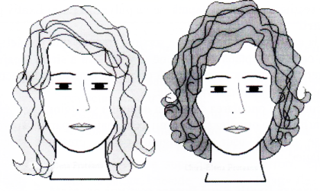 |  |  | Produse:  Lenjerie:  Instrumente:  Aparate:  Instalații:
Etape de lucru

1

2

3

4

5

Bibliografie:

1. Pruteanu, Chira Elena - Estetica și igiena corpului omenesc, Manual pentru clasa a X a, Edițiile 2015, 2017.

